SW100CITYFL 100/105 ECKE porrot WS12

EHL

Eigenschaften

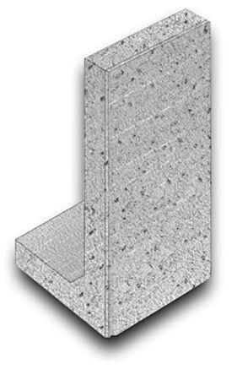

GTIN:

4036163037658

HAN:

410694

Farbton

rot

Werkstoff

Beton

Höhe (mm)

1.050,00

Länge (mm)

1.000,00

Bauform

Eckelement

Wandstärke (mm)

120,00